Autor:
Adam Sieheń
Nr albumu: 38242
ININ4(hybryda) PR1.1 (dla różnic programowych)
RealRP – Programowanie .NET – z_sem3_TGoluch
WSB Merito Gdańsk
Lab5 NTSP (.NET)
Implementacja wariantu podstawowego zadania:
- GUI w WPF (Lab5.Gui)
- 2 procesy obliczeniowe:
  - Lab5.Worker.Tpl (Task Parallel Library)
  - Lab5.Worker.ThreadPool (ThreadPool/QueueUserWorkItem)
- Kod współdzielony (Lab5.Shared) w formie Shared Project z parserem TSP, PMX, lokalnym 3-opt, helperami workerów i kontraktami IPC.
Opis programu
Program służy do przybliżonego rozwiązywania problemu komiwojażera (NTSP) na podstawie danych z pliku data/contries.tsp oraz do porównania dwóch sposobów realizacji obliczeń równoległych w .NET:
- TPL — wariant oparty o Task Parallel Library,
- ThreadPool — wariant oparty o pulę wątków ThreadPool.
Aplikacja działa w modelu klient–worker:
- projekt Lab5.Gui udostępnia interfejs użytkownika,
- projekt Lab5.Worker.Tpl wykonuje obliczenia w osobnym procesie z użyciem TPL,
- projekt Lab5.Worker.ThreadPool wykonuje te same obliczenia w osobnym procesie z użyciem ThreadPool,
- projekt Lab5.Shared zawiera wspólną logikę algorytmu, modele danych i komunikację między procesami.
Przebieg działania programu:
- użytkownik wybiera tryb obliczeń, liczbę wątków/zadań, liczbę miast, czas faz PMX i 3-opt oraz liczbę epok,
- GUI uruchamia wybrany proces worker,
- worker losuje początkową populację tras,
- następnie naprzemiennie wykonuje fazę krzyżowania PMX oraz lokalnej poprawy rozwiązania 3-opt,
- najlepsze znalezione rozwiązanie jest na bieżąco odsyłane do GUI,
- GUI pokazuje aktualną fazę, numer epoki, liczbę przetworzonych instancji, identyfikator wątku oraz rysuje najlepszą trasę.
Program umożliwia:
- uruchomienie obliczeń w dwóch wariantach współbieżności,
- wstrzymanie i wznowienie obliczeń,
- zatrzymanie obliczeń,
- wizualizację aktualnie najlepszej trasy,
- obserwację postępu działania algorytmu w czasie rzeczywistym.
Uruchamianie
- Zbuduj rozwiązanie:
dotnet build Lab5Ntsp.sln
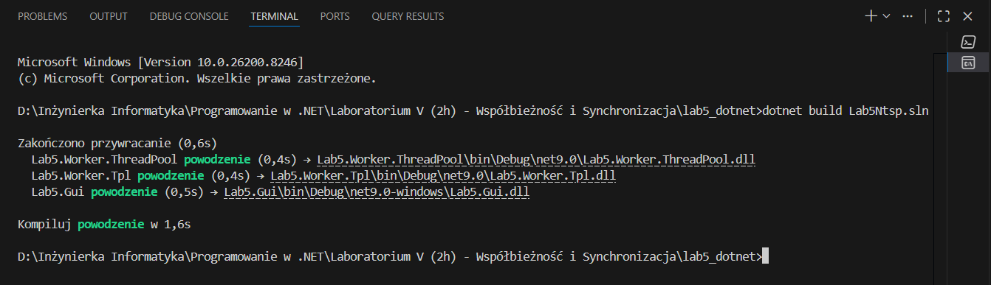
- Uruchom GUI:
dotnet run --project Lab5.Gui/Lab5.Gui.csproj
- W GUI ustaw:
- tryb: TPL albo ThreadPool
- liczbę zadań/wątków
- liczbę miast wczytywanych z data/contries.tsp (praktycznie zaczynaj od małej wartości)
- czasy faz PMX i 3-opt
- liczbę epok
- Kliknij Start, następnie Pauza/Wznów lub Stop.
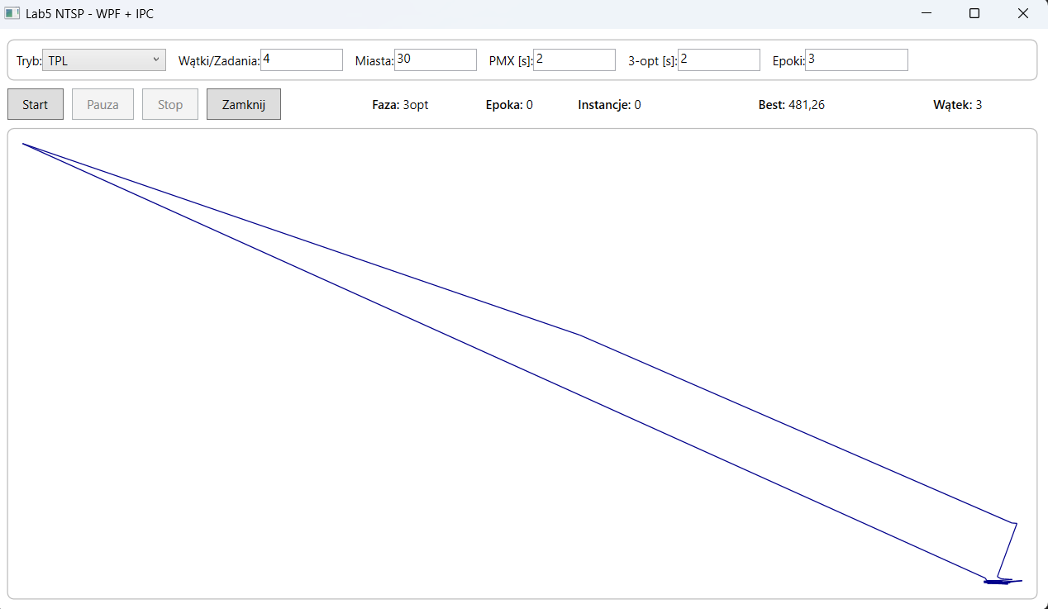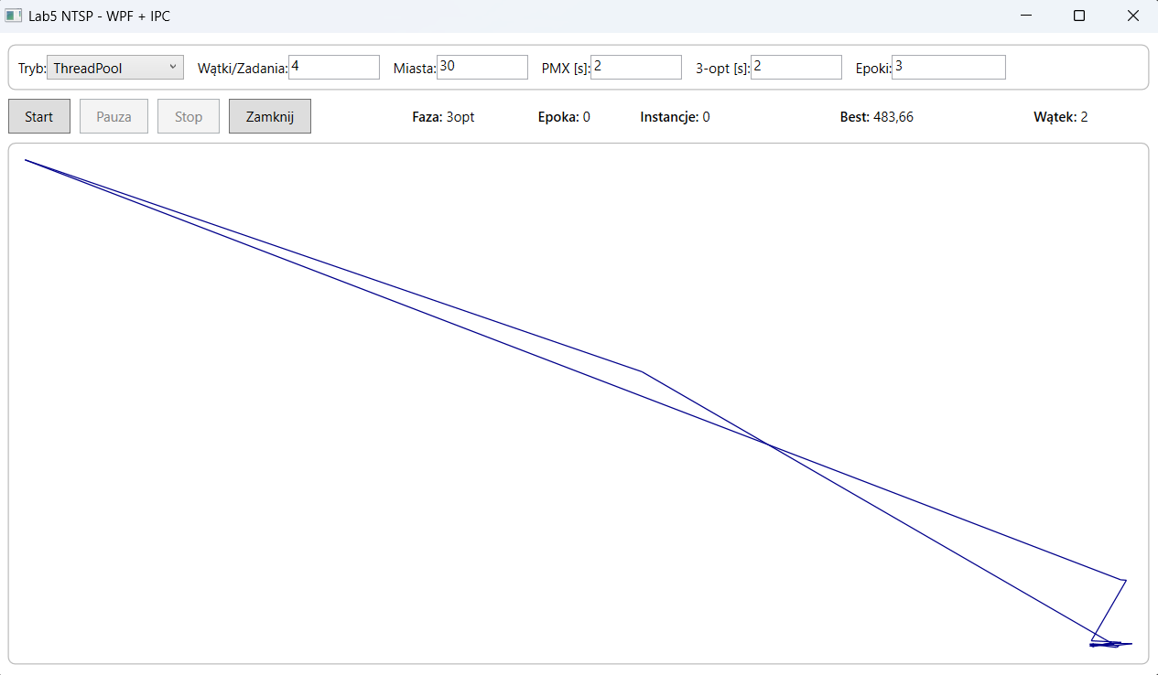
Komunikacja
GUI komunikuje się z workerami przez Named Pipes i odbiera:
- status fazy i epoki,
- licznik przetworzonych instancji,
- najlepszą aktualną długość trasy,
- identyfikator wątku/zadania,
- aktualną najlepszą trasę do wizualizacji.
Struktura projektu
- Lab5.Gui — główny projekt WPF odpowiedzialny za interfejs użytkownika.
  - Lab5.Gui/MainWindow.xaml — definicja okna i kontrolek.
  - Lab5.Gui/MainWindow.xaml.cs — obsługa parametrów, sterowanie przyciskami i rysowanie trasy.
  - Lab5.Gui/WorkerClient.cs — uruchamianie procesu workera i komunikacja przez Named Pipes.
- Lab5.Worker.Tpl — proces obliczeniowy wykorzystujący Task Parallel Library.
  - Lab5.Worker.Tpl/Program.cs — punkt wejścia procesu.
  - Lab5.Worker.Tpl/TplWorkerEngine.cs — logika obliczeń równoległych dla wariantu TPL.
- Lab5.Worker.ThreadPool — proces obliczeniowy wykorzystujący ThreadPool.
  - Lab5.Worker.ThreadPool/Program.cs — punkt wejścia procesu.
  - Lab5.Worker.ThreadPool/ThreadPoolWorkerEngine.cs — logika obliczeń równoległych dla wariantu ThreadPool.
- Lab5.Shared — wspólny kod dołączany do wszystkich projektów przez Shared Project.
  - Lab5.Shared/Lab5.Shared.projitems — lista plików linkowanych do projektów.
  - Lab5.Shared/Models.cs — modele danych i ustawień uruchomienia.
  - Lab5.Shared/IpcContracts.cs — kontrakty komunikatów IPC.
  - Lab5.Shared/TspLoader.cs — parser danych TSP.
  - Lab5.Shared/RouteMath.cs — operacje na trasach i obliczanie długości cyklu.
  - Lab5.Shared/GeneticOperators.cs — implementacja PMX i 3-opt.
  - Lab5.Shared/GlobalBestStore.cs — współdzielony magazyn najlepszego rozwiązania.
  - Lab5.Shared/ProcessedCounter.cs — licznik przetworzonych kandydatów.
  - Lab5.Shared/ProjectPaths.cs — wspólne ścieżki do solution i pliku danych.
  - Lab5.Shared/WorkerServerHost.cs — wspólny host workera odbierający komendy start, pause, resume, stop.
  - Lab5.Shared/WorkerEngineSupport.cs — wspólne helpery dla obu silników obliczeniowych.
Uwagi
- Zaimplementowano wariant podstawowy z PMX i 3-opt.
- Opcjonalny alternatywny operator krzyżowania z artykułu nie jest użyty.

